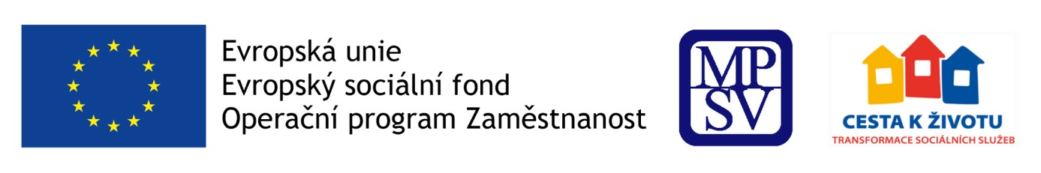
Srdečně Vás zvemenadiskuzní den na téma
Intimní vztahy a sexualita uživatelů v pobytových sociálních službách

Termín: 16. ledna 2019
Čas: 10.00 – 14.00 hodin
Místo: Na Maninách 876/7, 170 00 Praha 7, zasedací místnost 5. patro

Určeno pro: poskytovatele pobytových sociálních služeb.

Program setkání:
- zahájení (Ministerstvo práce a sociálních věcí),
- diskuze k tématům ve skupinách: diskuzní setkání bude zaměřeno na oblast intimních vztahů a sexualitu lidí s mentálním postižením, kteří žijí v pobytových sociálních službách. Diskuze se bude soustředit například na to, jakým způsobem jsou řešeny intimní vztahy a sexualita v pobytových sociálních službách, možnosti pobytových sociálních služeb sloužící uživatelům k navázání partnerského vztahu a následnou realizaci partnerského soužití. Předmětem diskuze bude také, jak jsou uživatelé v oblasti intimních vztahů a sexuality ze strany služby podporováni a informováni. Dále se bude diskuze soustředit na vzdělávání uživatelů v oblasti rizik, která se mohou v realizaci intimních vztahů vyskytnout a případně stanovení hranic v rámci sociálních a zákonných norem. V rámci diskuze bude možnost výměny praktických zkušeností, se zaměřením na to zda, a jak poskytovatelé řeší prakticky soukromí a intimní záležitosti klienů.
- prezentace výstupů z pracovních skupin a závěr.

Přihlašování:

V případě Vašeho zájmu vyplňte prosím formulář zde, a to do 9. 1. 2019.

Organizační informace:
Během setkání nebude zajištěno občerstvení.
V případě dotazů se můžete obracet na transformace@mpsv.cz.

Těšíme se na setkání s Vámi,
tým projektu Život jako každý jiný www.trass.cz

